**爱如生中国方志库**

**爱如生中国方志库**是专门收录历代地方志类典籍的全文检索版大型古籍数据库。由北京大学教授刘俊文总纂，北京爱如生数字化技术研究中心研制。

地方志类著作，包括全国地理总志（如方舆志，一统志等），各地方志（如省通志、府州志、县厅志、镇关卫所志、乡镇志等），各类专志（如山川志、都城志、宫殿志、祠庙志、陵墓志、苑囿志、寺观志、书院志、坊巷志、边防志等），各种杂志（如乡士志、物产志、风俗志、考古志、游历志等）以及外志（如环球志、一国志、多国志等）。所记大至一国一省一州一府，小至一村一镇一城一关，举凡历史沿革、地理形势、行政建置、财赋收入、物产资源、人文景观、 异祸乱、乡士风俗，靡不详尽。至今从事地区开发和学术研究，仍须从中提取丰富的信息。

**爱如生中国方志库**所收一万部历代地方志类典籍，均采用宋元明清及民国各级善本，以爱如生独有之古籍数字再造技术制作，还原式页面，左图右文，逐页对照；原书之版式及眉批、夹注、图表、标记等无障碍录入，并在原位置非嵌入式显示，全息再现。同时配备爱如生自主研发的检索系统和功能平台，可以进行毫秒级、可导出之海量全文检索和校勘、标点、编辑、复制等一站式整理研究作业，堪称地方志数字化的空前巨献。

**爱如生中国方志库**分为五集**出版，已出版三集，**受到国内外学术文化界的热烈欢迎，全球数十家顶级用户，如**中国国家图书馆、中国国家博物馆、台湾中央研究院、美国国会图书馆、法国国家研究中心、德国柏林国立图书馆、美国哈佛大学、英国剑桥大学**等。

**爱如生中国方志库分为5集陆续出版：**

**1、初集（收录历代省通志及府州县厅志2000种），于2008年出版**

**2、二集（收录历代省通志及府州县厅志2000种），于2013年出版**

**3、三集（全国总志及专志、杂志、外志2,000部），2019年出版**

**4、四集（历代省府州县志2,000部），定于2023年出版**

**5、五集（各集补遗2,000部），定于2025年出版**

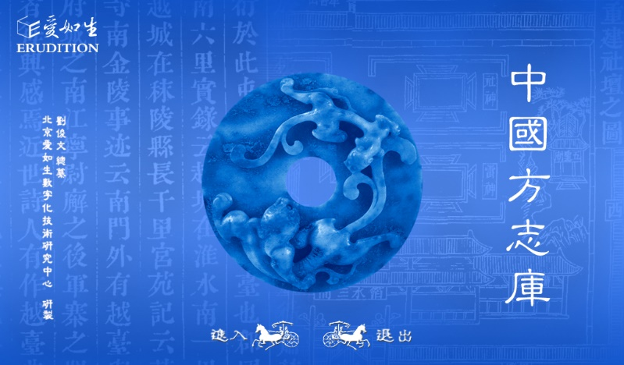 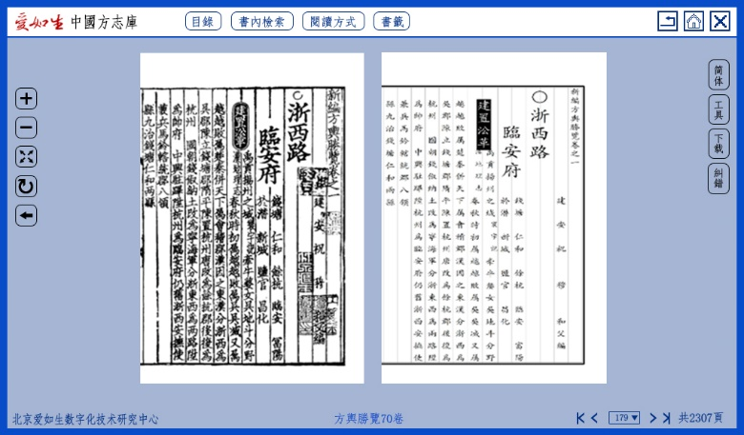



网址: [**http://dh.ersjk.com**](http://dh.ersjk.com)

北京爱如生数字化技术研究中心

E-mail:eruson5@er07.com

QQ: 3125232843

TEL：010-53388008

官网：[**www.er07.com**](http://www.er07.com)

**爱如生中国方志库登录办法**

**点击链接：**[**http://dh.ersjk.com**](http://dh.ersjk.com)**，选择“古代典籍”，点击“中国方志库”**

